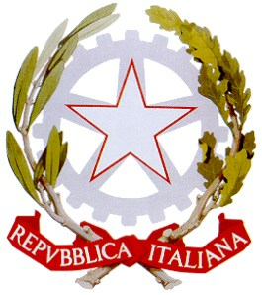 | ISTITUTO COMPRENSIVO DI RUDIANO  25030 Rudiano - Via De Gasperi, n. 41 - TEL. 0307069017 - FAX 0307069018  C.F. 82002390175 C.M. BSIC86100R  email: bsic86100r@istruzione.it bsic86100r@pec.istruzione.it - internet: www.icrudiano.edu.it  codice univoco ufficio: UFJLBE | 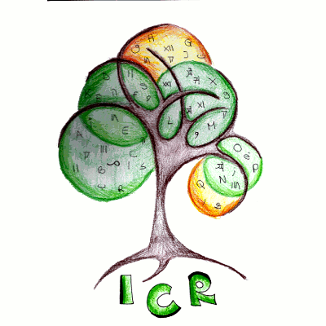
Scuole primarie e secondarie di primo grado di Rudiano, Roccafranca e Urago d’Oglio

TRACCIA PER ANALISI DOCUMENTI
Titolo del documento/sito: scuole.a2a.edu
Chi ha prodotto il documento? Scuola2a è un progetto che sostiene da oltre 40 anni l’attività didattica attraverso iniziative concrete come lezioni, concorsi e visite gratuite agli impianti dell’azienda… .
Breve descrizione (abstract) del documento/sito: è un contenitore di esperienze e attività di educazione alla sostenibilità ambientale e sociale. Le competenze dell’educazione ambientale e allo sviluppo sostenibile sono legate a quelle dell’educazione alla cittadinanza attiva e attraversano la dimensione cognitiva, sociale, affettiva e comportamentale.
La parte che potrebbe interessare i docenti si suddivide in diverse sezioni:
- Prova educativa: A2A dedica il progetto educativo di quest’anno all’istruzione di qualità, promossa dal Global Goal n. 4, che mira ad assicurare un’istruzione equa e inclusiva e sostiene opportunità di apprendimento permanente per tutti. Qui si possono trovare idee per partecipare a concorsi…
- Risorse didattiche: i materiali educativi e divulgativi del progetto Scuola2a sono concepiti per affrontare in classe tematiche a volte complesse: guide per docenti, giovani e famiglie, opuscoli per studenti, differenziati per scuole di ogni ordine e grado, report di sostenibilità. Sono strumenti aggiornati, con i quali poter costruire il proprio percorso educativo. I materiali qui disponibili, riguardano tematiche quali: ACQUA, AMBIENTE, ENERGIA, SOSTENIBILITA’, riferiti a tutti gli ordini di scuola.
- Fuori classe: Propone visite didattiche e progetti territoriali, iniziative accessibili gratuitamente, anche grazie al supporto di Fondazione AEM E Fondazione ASM, che operano nei territori di Brescia, Bergamo, Milano…
- In classe: all’interno si possono trovare laboratori educativi, lezioni coinvolgenti di esperti, studiati in collaborazione con istituzioni, enti e soggetti locali.
- Scuola lavoro: parte per lo più dedicata agli istituti superiori, ma dalla quale si possono attingere idee per una didattica interculturale.
- Edutv: portale dedicato ai docenti, mette a disposizione una vasta gamma di contenuti, punto di partenza per sviluppare lezioni più interattive e coinvolgenti attraverso filmati inerenti al clima, alla raccolta differenziata etc… , relativi alle discipline di scienze, tecnologia, geografia… . Per partecipare ai live streaming, bisogna registrarsi.

Il documento preso in esame ha funzione:
- Informativa (presenta norme, regolamenti, carte illustrate, video…)
- Rielaborativa (presenta laboratori, spunti di riflessione…)
Presenta spunti per attività con i ragazzi?
- Sì
- No

Se sì, per quale ordine di scuola?

- Primaria
- Secondaria di primo grado
- Entrambe
Se sì, quali?
Concorsi, video per iniziare una discussione in classe…
Si tratta di un’attività già realizzata?
- Sì (ne esiste una ulteriore documentazione?)
- No
È coerente con l’obiettivo dell’agenda 2030?
- Sì
- No
- Solo in parte

